**Illustrasjon belysning i Håndverkern fra Fagerhult**

I rom nede og oppe er det som på de siste bildene. I trapp og gang har jeg tatt med 10 stk plafonder i den midterste størrelsen med E-sense move. Da kan man ha automatisk tenning og at de dimmer seg ned automatisk før de slår seg av.

Ute har jeg tatt med en profil over vannbrett over døra. Jeg tenker at den lyser omtrent som tegnet med tusj her.

Det er fint om det lages en hylle som kan skjule selve profilen. Profilen er vanntett IP67.

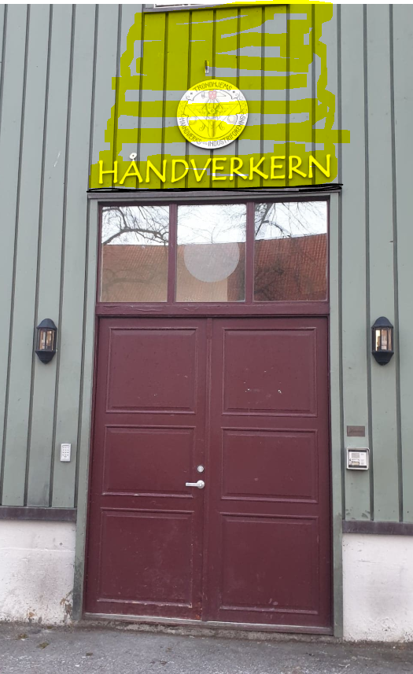 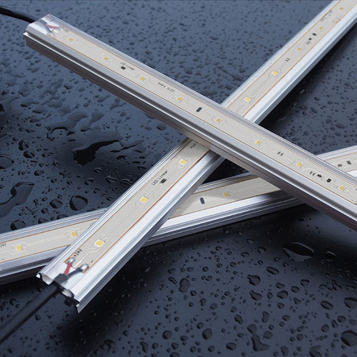

<https://www.led-linear.com/index.php?id=139&L=4&tx_ledlinear_product%5Blightcolor%5D=1&tx_ledlinear_product%5Bproduct%5D=46&tx_ledlinear_product%5Baction%5D=spec&tx_ledlinear_product%5Bcontroller%5D=Product&cHash=3987aa8f15e0b6cf05148b3b14ffe9d7>

ved inngangsdør har jeg tatt med 2 slike:

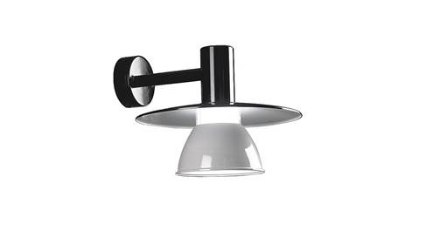

<http://www.atelje-lyktan.se/nb/stockholm-370-vegg>

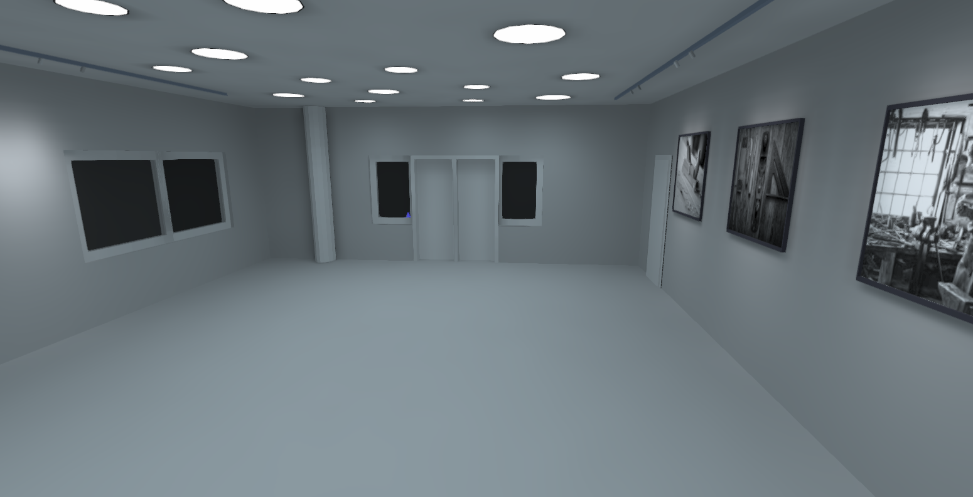

Jeg har benyttet Pozzo delta. Armaturen leveres som standard med 3 og 4000K. de to største kan i tillegg leveres med Tunable White.

<https://www.fagerhult.com/no/Produkter/pozzo/pozzo-i-delta/>

Som plafond i ganger og trapperom.  Det kommer en ny Nove plafond i tre størrelser,  360mm  420mm 520mm

Jeg kan levere den med og uten skjerm. Den kan monteres på vegg og i tak. Tre farger, Hvit, sandfarget og Azur

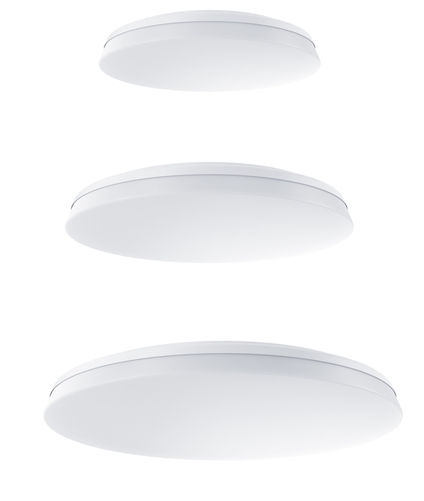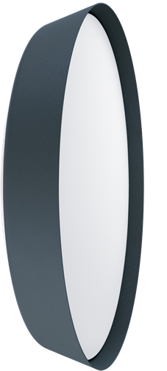 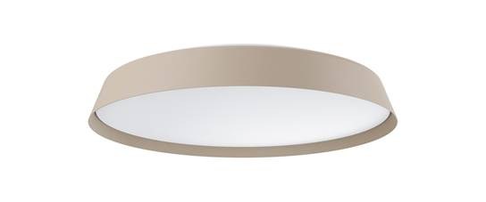

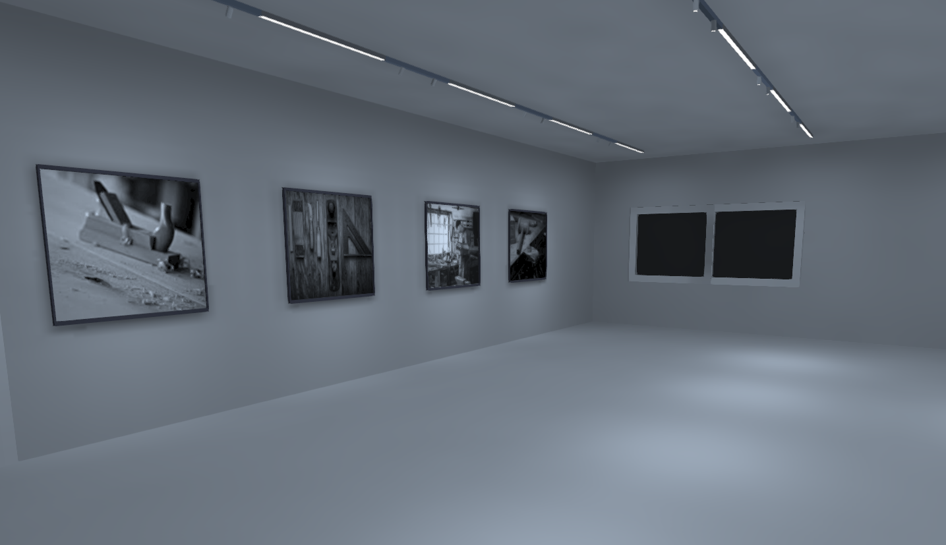

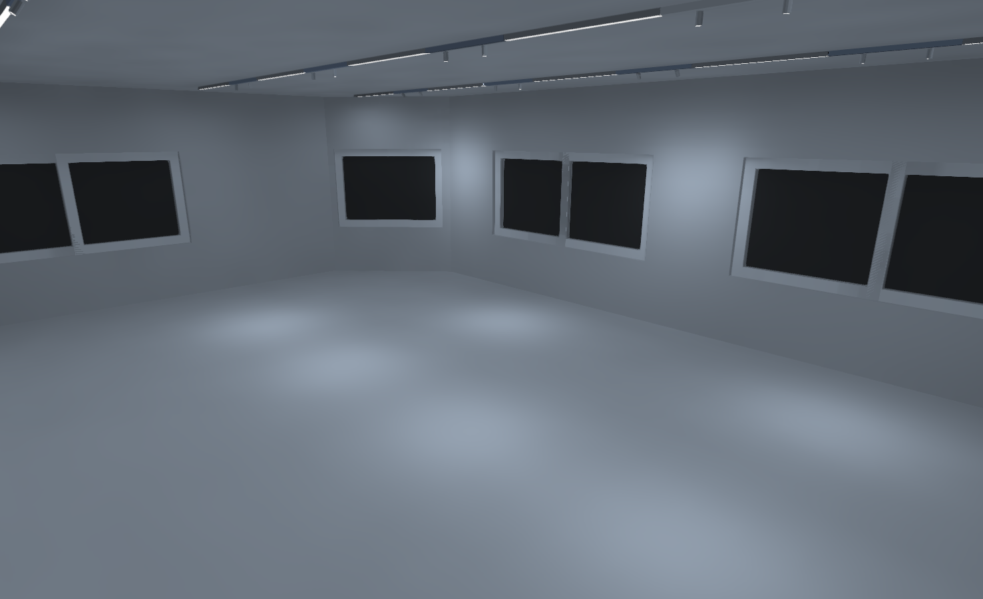

Led, med 2700K og dali dim på alt. Helst adresserbart slik at dette kan settes i scenarier. Skinnene er delt opp i enheter med ulike daliadresser på skinna. Ikke pr spot.

Har felt inn en ledstripe oppe under kanten på bardisk. Fargen på led må i allefall være varm. Om dere vil være litt kule, så ta RGB. Messingen vil la seg farge den. Blått, Rosa, Gult- litt som dere føler der og da.

En spotskinne med diskrete spotter over disk, slik at skilt, bardisk og bilder kan belyses.

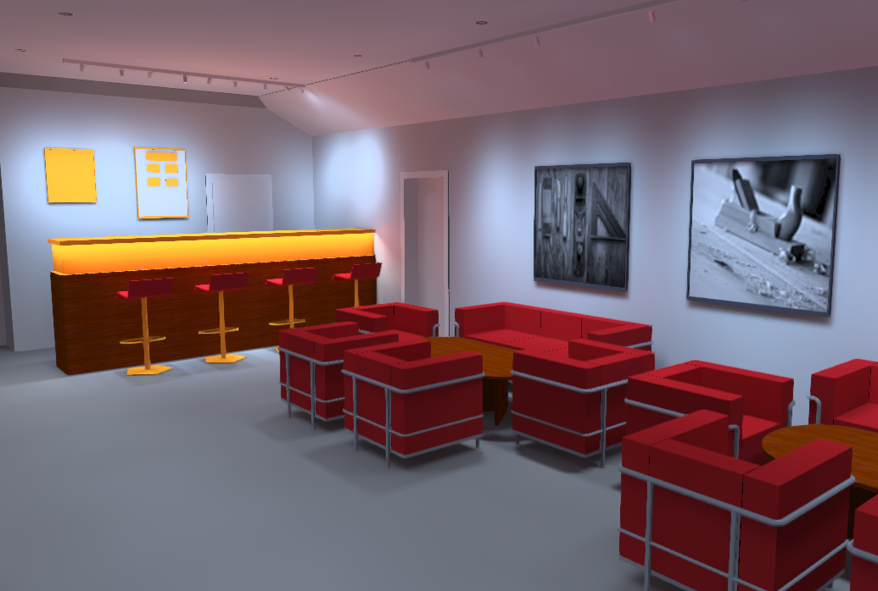

Downlight i taket er beholdt, men byttet til en dyptrukket variant med messing reflektor. I knekken mellom tak/skråtak har jeg montert samme skinne som over bar. Spotter plasseres slik at de belyser det dere eventuelt har på veggen. Spottene kan også ha en messing reflektor.

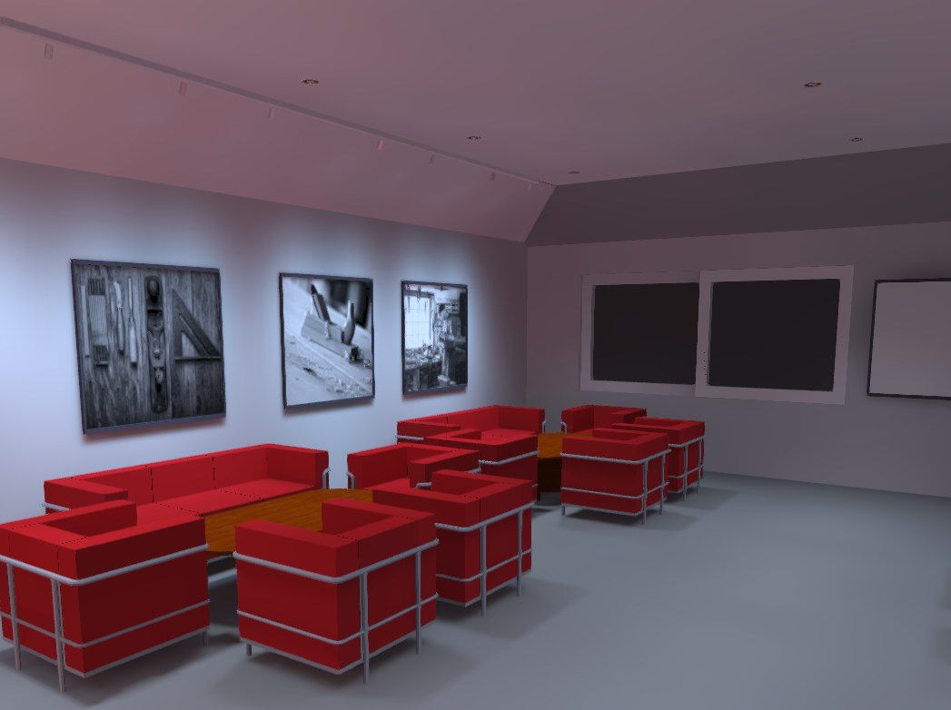

Samme på motsatt side. Lys på bildene på veggen og almennlys fra blendingsfrie downlight.

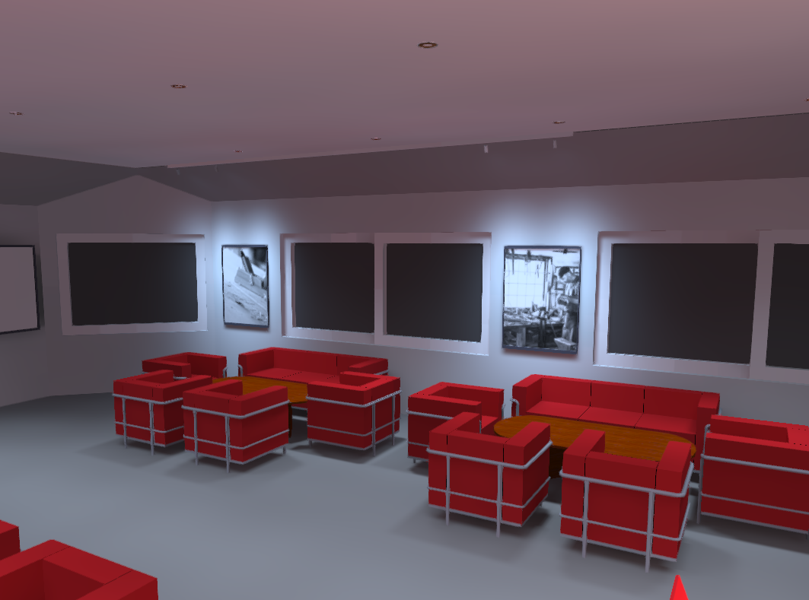

Om dere skal beholde TV, så vil jeg ikke anbefale å montere noe lys mot den.

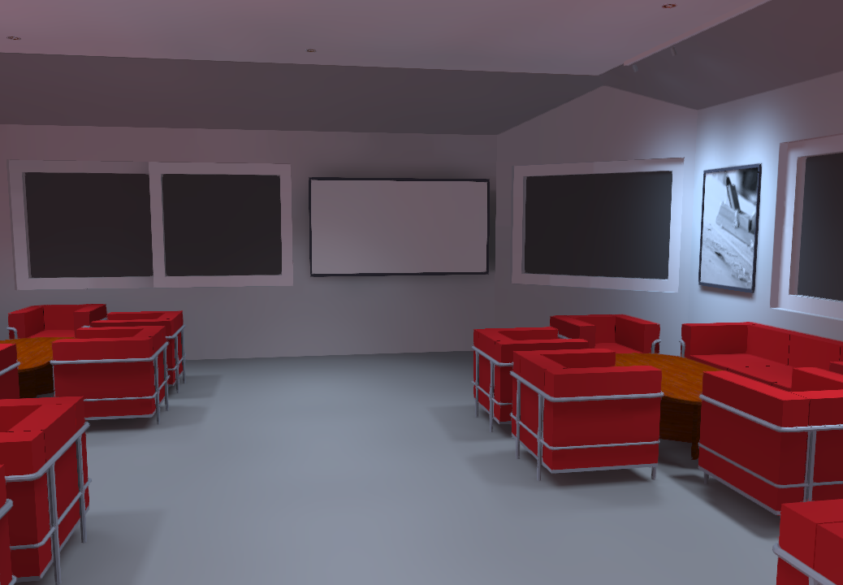

Det blir noe lignende nede også. Rommet skal ha flere funksjoner. Lurer på å lage et system av en ny Notor 36, som kan spleises med strømskinna som er her oppe.